 东 华 理 工 大 学
实 验、实 习 报 告
姓名 ：卢粲 学号: 2020213130 班级：2021806
实验题目：实验一 Node.js模块化编程
实验时间：4.21 实验地点：软件楼505
- 实验目的
掌握Javascript基本语法，掌握模块化编程
- 实验内容

- 给定一个1000以内正整数N，输出其所有因子。如28的所有因子为1，2，4，7，14
var n=14
let arr=[]
for(i=1;i<n;i++){
if(n%i===0){
arr.push(i)
}
}
console.log(arr);
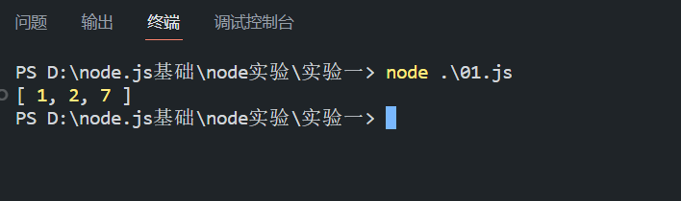
- 找出1000以内的完全数。完全数：该数的因子（不包含本身）之和等于其本身。如28是完全数，因为28=1+2+4+7+14
for (var i = 1; i <= 1000; i++) {
var sum = 0
//j--除数 从1开始
for (var j = 1; j < i; j++) {
//如果取余0 是因数
if (i % j === 0) {
sum = sum + j
}
}
if (sum == i) {
console.log(i)
}
}
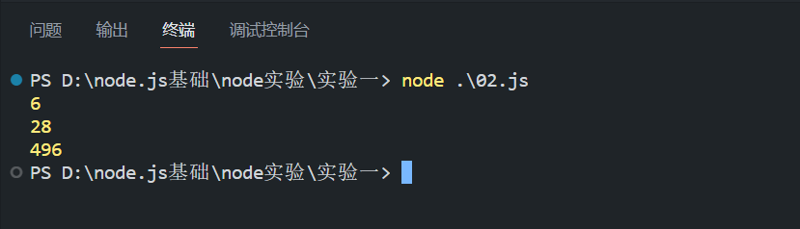
- 编写一个程序，定义一个数组，包含10个整数，并实现将其中最大的数与最小的数对换。
var arr = [2, 5, 4, 60, 25, 1, 7, 8, 30, 22]
var max = Math.max(...arr)
var min = Math.min(...arr)
let i = arr.indexOf(max)
let j = arr.indexOf(min)
arr[i] = min
arr[j] = max
console.log(arr);
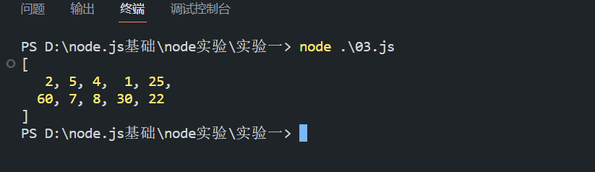
4. exports导出模块元素
b.js模块编写如下
var bstr="node"
var bfoo="hello"
function badd(x,y){
return x+y
}
exports.foo=bfoo
exports.add=badd
a.js模块编写如下：
var bexp=require("./b")
console.log(bexp)
console.log(bexp.foo)
console.log(bexp.add(10,20))

试试在a.js中加入语句,结果如何
Console.log(bexp.bstr)
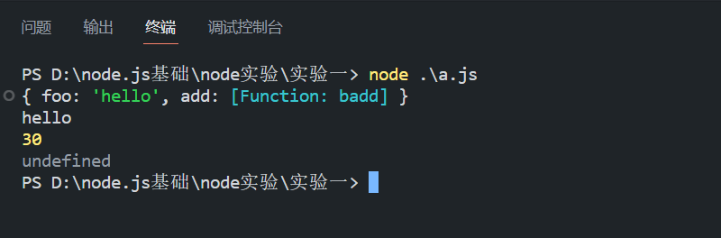

5. 编写一个模块文件，提供加减乘除四个方法；在另一个文件中导入该模块，并调用其加减乘除方法
test.js编写如下：
module.exports.add=function(a,b){
return a+b
}
module.exports.subtract=function(a,b){
return a-b
}
module.exports.multiply=function(a,b){
return a*b
}
module.exports.division=function(a,b){
return a/b
}
05.js编写如下：
var test=require('./test')
var num1=test.add(1,2)
var num2=test.subtract(10,2)
var num3=test.multiply(5,2)
var num4=test.division(50,2)
console.log(num1,num2,num3,num4);
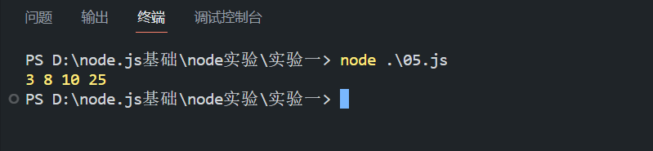

三、本次实验心得体会

本次实验让我们对js的逻辑和基本的语法有了一定的了解，这是我们学习node.js的基础，学习了node的模块化，知道并了解如何编写一个自定义模块并如何引入一个模块，这对我们学习node很有帮助

